 |  | R
WO/PBC/18/16
оригинал: английский
дата: 15 июля 2011 г.

Комитет по программе и бюджету

Восемнадцатая сессия
Женева, 12 – 16 сентября 2011 г.

СТРУКТУРА ВОИС ДЛЯ ПЛАНИРОВАНИЯ ИНВЕСТИЦИОННОЙ ДЕЯТЕЛЬНОСТи И УПРАВЛЕНИЯ ЕЮ

Документ подготовлен Секретариатом

- Настоящий документ содержит обзор структуры, в рамках которой ВОИС осуществляет планирование, реализацию, мониторинг, оценку и отчетность о капитальных расходах и инвестициях.

- С этой целью капитальные расходы и инвестиции определяются как приобретение основных фондов или расходы на крупную реконструкцию или обновление фондов, таких, как здания, оборудование, транспортные средства или крупные проекты в области информационных технологий, которые реализуются с целью повышения эффективности структуры административной и финансовой поддержки, позволяющей ВОИС выполнять свои программы (Стратегическая цель IX), за рамками одного финансового периода.

3. Комитету по программе и бюджету предлагается принять к сведению содержание настоящего документа.

[Информация о структуре ВОИС для планирования инвестиционной деятельности и управления ею следует]

ИНФОРМАЦИЯ О СТРУКТУРЕ ВОИС ДЛЯ ПЛАНИРОВАНИЯ ИНВЕСТИЦИОННОЙ ДЕЯТЕЛЬНОСТИ И УПРАВЛЕНИЯ ЕЮ

ВВЕДЕНИЕ

- Деятельность ВОИС планируется и осуществляется в контексте структуры управления, ориентированного на конечный результат, которая устанавливает: (i) долгосрочные стратегические цели Организации; (ii) ожидаемые результаты, показатели результативности, базовые показатели и целевые показатели (Программа и бюджет), а также стратегии для их достижения; (iii) ассигнование ресурсов (Программа и бюджет); (iv) деятельность, которая вносит вклад в достижение результатов (планы работы); (v) механизмы для управления результативностью Организации (система мониторинга и оценки результативности); и (vi) инструменты отчетности о деятельности Организации (Отчет о реализации программы).
- Программа и бюджет Организации обеспечивают структуру ресурсов для всех программ, проектов и деятельности ВОИС на двухлетний период. Проекты, реализуемые в отношении капитальных расходов/инвестиций, часто выходят за рамки одного года и даже одного двухлетнего периода и поэтому финансируются либо из средств последовательных двухлетних бюджетов, либо, по предложению, финансируются из резервов Организации, с учетом соблюдения принципов и механизма одобрения, учрежденного государствами-членами для использования резервов.

Диаграмма 1: Структура управления ВОИС, ориентированного на конечный результат (УКР)
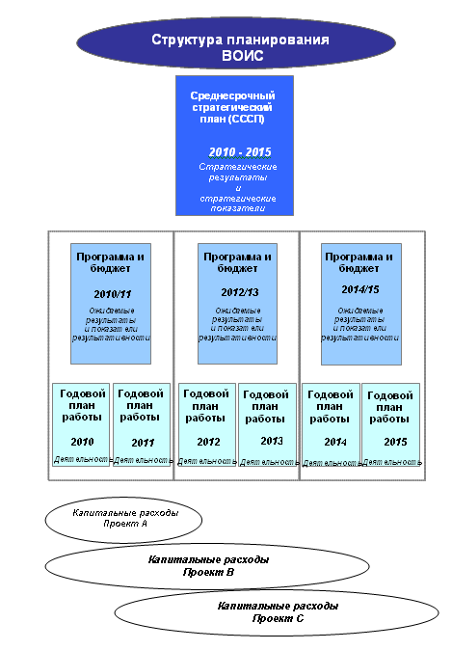
ПРОЕКТНЫЙ ЦИКЛ КАПИТАЛЬНЫХ РАСХОДОВ

- Проекты капитальных расходов ВОИС реализуются в рамках методики управления проектом, в частности PRINCE2 (PRojects IN Controlled Environments), который приводит в действие структуры и необходимые механизмы контроля для применения передовой практики. Все проекты проходят следующие этапы, как проиллюстрировано ниже на диаграмме 2.
Диаграмма 2: Проектный цикл капитальных расходов ВОИС
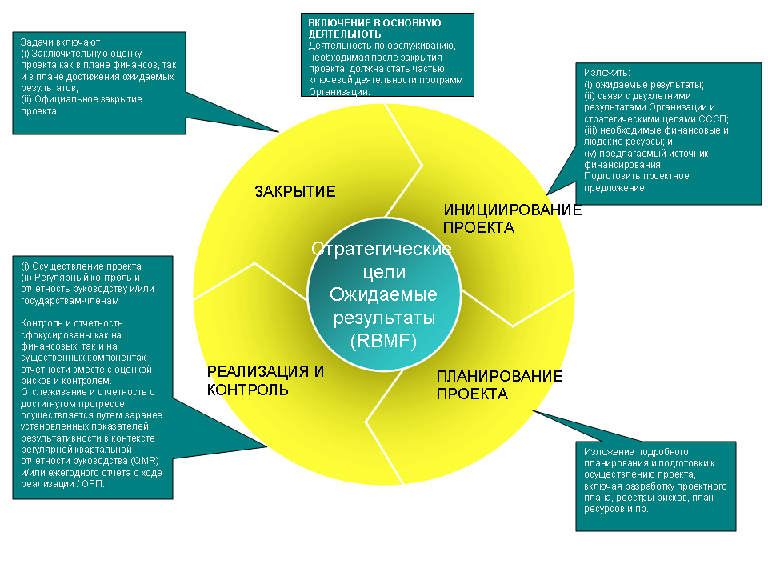
- Указанный список приводится скорее для иллюстративных, чем для пояснительных целей, поскольку конкретные потребности и уровни сложности различных проектов рассматриваются на каждом из этапов их реализации. Однако ключевую роль играет требование обеспечения полной интеграции реализации проекта в общую структуру результатов Организации.
- Инициирование проекта – этот этап включает составление предложения в структуре УКР с указанием (i) ожидаемых результатов проекта; (ii) связей с конкретными результатами Организации в двухлетнем периоде (Программа и бюджет) и в надлежащих случаях стратегических целей СССП; (iii) финансовых и людских ресурсов, необходимых для реализации; вместе с (iv) указанием предлагаемого источника финансирования. В зависимости от источника финансирования (регулярный бюджет или резервы) проектное предложение официально оформляется и представляется для одобрения соответствующему внутреннему или внешнему органу.
- Планирование проекта – этот этап включает подробное планирование и подготовку осуществления проекта, включая подготовку плана проекта, реестра рисков, плана ресурсов и пр.
- Реализация и мониторинг – этот этап включает реализацию проекта параллельно с осуществлением мониторинга и отчетности перед руководством и/или государствами-членами, в зависимости от случая. Деятельность по осуществлению мониторинга и отчетности сфокусирована как на финансовых, так и на существенных компонентах отчетности вместе с оценкой рисков и контролем. Отслеживание прогресса в достижении ожидаемых результатов и отчетность осуществляются при помощи заранее установленных показателей результативности в контексте регулярной квартальной отчетности руководства (QMR) и/или ежегодного отчета о ходе реализации для проектов, финансируемых за счет резервов, или посредством Отчетов о реализации программы для проектов, финансируемых из средств регулярного бюджета, в зависимости от случая. Применительно к сложным проектам, которые осуществляются комплексными последовательными этапами, завершение каждого этапа может требовать оценки и решения в отношении целесообразности перехода к следующему этапу. Если принимается решение о переходе к следующему этапу, то проект остается в режиме реализации и мониторинга, в то время как решение не переходить к следующему этапу означает, что должно быть инициировано закрытие проекта.
- Закрытие проекта – этот этап представляет собой: (i) окончательную оценку проекта после его завершения как в плане финансов, так и в отношении достижения ожидаемых результатов; (ii) официальное закрытие проекта (высвобождение проектных ресурсов и подготовка отчета о закрытии).
- Включение в основные направления деятельности – этот этап представляет собой включение любой регулярной деятельности по обслуживанию, необходимой после закрытия проекта, в основную деятельность в рамках программ Организации.

ОБСЛУЖИВАНИЕ КАПИТАЛЬНЫХ РАСХОДОВ В РАМКАХ ОСНОВНОЙ ДЕЯТЕЛЬНОСТИ ПОСЛЕ ЗАКРЫТИЯ ПРОЕКТА

- После закрытия проекта необходимо установить задачи обслуживания, включая регулярное расписание проведения анализов, воплощенных в ожидаемых результатах и показателях результативности курирующей программы (программ), и тем самым включение всей необходимой работы по обслуживанию в регулярную деятельность Организации. Это осуществляется в контексте структуры управления Организацией на основе результатов, т.е. как часть разработки планов работы и программ и бюджетов на двухлетние периоды и осуществления соответствующего контроля. Отчетность перед руководством осуществляется в контексте регулярной квартальной отчетности (QMR), а перед государствами-членами – как часть регулярных механизмов отчетности о реализации двухлетних Программы и бюджета.
[Конец документа]

См. также WO/PBC/15/7Rev.

